
シンガポール共和国Republic of Singapore
交易が国を支える国

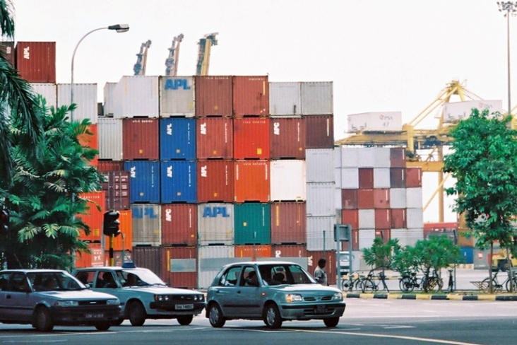
マレー半島南端にあるシンガポールは、一人当りの国民所得が世界第3位で、東京23区とほぼ同じ広さに、500万人が住む近代的な都市国家です。この国を支えているのは製造業、金融業、観光業そして物流業。その中心シンガポール港はアジアと欧米の中継地という地の利に加え、地震、台風などの自然災害もほぼ無いという天然の良港です。コンテナ取扱量は世界第２位（1位は上海港）。年間取扱量は約3000万TEU、つまり大型トレーラー3000万台分を誇ります。しかもその85%は大型船から中小型船への積み替えるためだけにこの港に来ているそうです。こんな世界有数の巨大港ですが、付近の一番狭い海峡が幅2.8km、水深23mしかないため、通過できる船の最大サイズが限定されてしまう、という問題を抱えています。
港付近の地形が世界を航行する船の形まで変えてしまうシンガポールの海運業は文字通り世界の交易を支えていると言って良いでしょう。
こんなコンテナを年間3000万個取り扱うシンガポール港

【撮影地】 シンガポール セントーサ島から

